**Configuración para envió de correos**

Entraremos a nuestra cuenta de administrador y daremos click en la sección de Admin Panel.



Daremos click en sobre la pestaña de Emails.



Y en esta sección configuraremos a cada agente y su correspondiente correo, ya sea para mandar alertas o una respuesta a algún cliente.

Como ejemplo, configuraremos al usuario con el que se estarán mandando los correos de forma predeterminada.

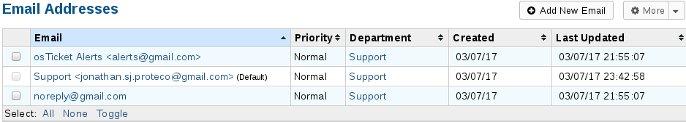

Para este caso, tomaremos el de Support [Jonathan.sj.proteco@gmail.com](mailto:Jonathan.sj.proteco@gmail.com), por lo que le daremos click al correo y se nos abrirá una nueva ventana.

Deberemos llenar como mínimo, los siguientes campos:

Email Address -> Dirección de correo a registrar.

Email Name -> Nombre que aparecerá en los correos que se envíen.

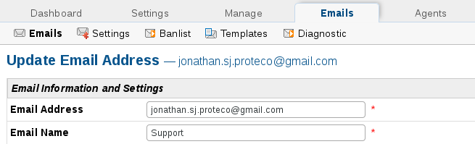

Username -> Correo a registrar

Password -> Contraseña DEL CORREO que vamos a registrar

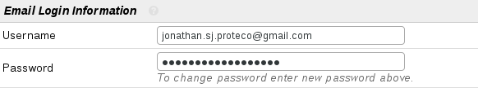

Status -> Habilitado para que pueda mandar correos

Hostname -> El hostname de Gmail, para el caso de Hotmail es smtp-mail.outlook.com

Port Number -> Puertode Gmail, para el caso de Hotmail es 587

Authentication Required -> Yes, para que se autentique

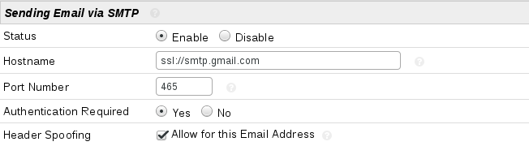

Como se puede apreciar, la cuenta ha quedado configurada y es la cuenta por default para enviar correos.

Por lo que cualquier cosa que requiera envió de correo, este cuenta será la que actué de intermediario.

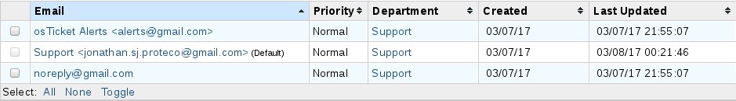

NOTA: Dentro de su correo electrónico deberá activar el uso de aplicaciones menos seguras.